新书推荐

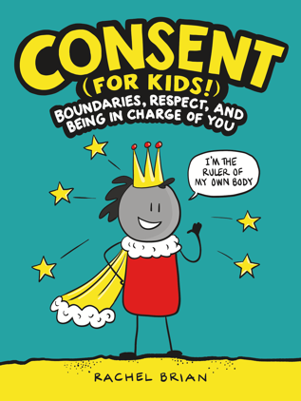
中文书名：《我的身体我做主：底线、尊重、自爱》
英文书名：Consent (for Kids!): Boundaries, Respect, and Being in Charge of YOU
作 者：Rachel Brian
出 版 社：Little, Brown Books for Young Readers.
代理公司：ANA
出版时间：2020年1月
代理地区：中国大陆、台湾
页 数：64页
审读资料：电子文稿
类 型：儿童非虚构

内容简介：

教会孩子们在交往中了解彼此的安全底线，辨别被掩盖的不恰当行为，不仅是减少性骚扰，帮助孩子们掌控自己的身体的重要策略，还是减少错案，明辨是否存在性骚扰的重要环节。
本书以简单的图文小说形式传达了“了解真相，不羞愧，不指责”的理念。《我的身体我做主：底线、尊重、自爱》教会年轻的读者们了解自己的身体，并为保护自己的身体建立底线。本书不是一本说教的手册，它幽默，趣味性强，侧重于对个体的针对性指导。这本启蒙书会帮助年轻人设立自己的底线，加入帮助他人的行列，同时反思并改进自己的行为。而这些都是通过和年龄相符的幽默及故事并配以轻松的相关插图来实现的。

作者简介：

瑞秋·布莱恩是蓝位工作室的创建人、老板及主创插图画家。她因作品《我的茶我做主》而闻名。这部视频已经被译成二十多种语言，已有一千五百多万观众通过平台观看了视频。接下来《我的身体我做主》也有精彩的表现，已被译成超过十五种语言。尽管长期进行艺术创作，瑞秋却曾经在高中和大学从事研究和教育工作，担任生理学、生物及数学教师。目前，她住在罗得岛的普罗维斯登。

作者主页：
https://www.blueseatstudios.com

内文插图：
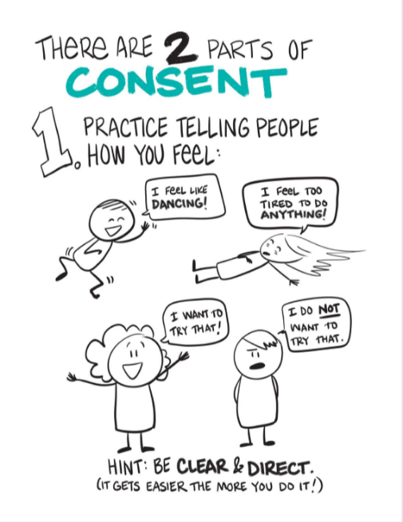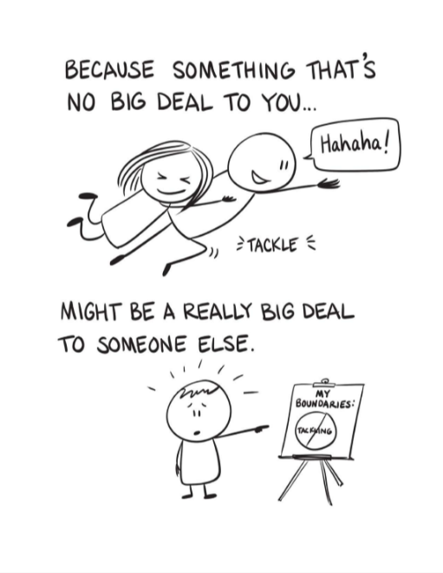

谢谢您的阅读！
请将回馈信息发至：杨晓蕾（Alisa Yang）
安德鲁﹒纳伯格联合国际有限公司北京代表处
北京市海淀区中关村大街甲59号中国人民大学文化大厦1705室, 邮编：100872
电话：010-82509406
传真：010-82504200
Email: Alisa@nurnberg.com.cn
网址：www.nurnberg.com.cn
微博：http://weibo.com/nurnberg
豆瓣小站：http://site.douban.com/110577/
微信订阅号：ANABJ2002

